精神保健福祉瓦版ニュース Ｎｏ．２０５ 春号 20２０.３.１８
福島県精神保健福祉センター TEL024-535-3556 ／FAX024-533-2408
こころの健康相談ダイヤル 0570-064-556（全国統一ナビダイヤル）
URL http://www.pref.fukushima.lg.jp/sec/21840a/
この「精神保健福祉瓦版ニュース」は、精神保健福祉についての情報及び関係機関等の活動内容など
を紹介するため、年４回程度発行しています。

主な内容 《特集 災害時の心のケア》
❏ 災害時のこころのケアについて
福島県精神保健福祉センター科部長 小林正憲

❏ 災台風19号災害における災害派遣精神医療チーム（ＤＰＡＴ）の活動
福島県精神保健福祉センター 板橋 亮
被災地心のケア活動 被災地心のケア事業コーディネタ― 新藤明美
加藤信子
❏ ReMWCAT アウトリーチ推進事業 福島県精神保健福祉センターアウトリーチチーム
❏ トピックス 『自殺対策』
福島県自殺対策推進センター 菊地 潤
悲しみを佛の智慧で学ぶ会 代表 大堂法彗
いわきグルーフケア協会 代表 藁谷 聡
❏ センターからのお知らせ
=================================================================================
《特集》 災害時の心のケア

災害時のこころのケアについて ~令和元年東日本台風なども含めて~

精神保健福祉センター科部長 小林 正憲

【１．はじめに】
このテーマに関する記事は昨年も記載していますが（平成３１年（２０１９年）春号）、その内容は当センターの「福島県心のケアマニュアル」、および災害時の心のケアの日本における普及発展の概要について、災害派遣精神医療チーム（ＤＰＡＴ：Disaster Psychiatry Assistance Team）などの体系的な災害対応体制の確立も踏まえたものとなっております。今回は昨年１０月に日本に上陸して広範囲に渡って甚大な被害をもたらした台風１９号に関する内容を含めたものとします。
なお、小生の記事における恒例のお断りですが、読みやすさ優先の若干くだけた記載にしていますので、必ずしも医学的に厳密な正確性を担保する内容のものではないことを御了承願います。

【２．災害時のこころのケアの簡単なおさらい】
その目的は、①地域全体の精神的な健康を高めて、ストレスと心的トラウマを減少させること、②個々の県民（あるいは市町村民）に対する精神疾患の予防、早期発見、および治療を行うことです。
対象者の方に行うこととしては、①災害により心身の不調を来した被災者を早期に発見してケアを提供すること、②精神科的治療中の方が被災により地域精神医療が損なわれた場合に、避難所や地域等への支援によって、その機能を補完すること、③支援者自身のメンタルヘルスを支援すること、などが挙げられます。
折しも阪神淡路大震災（平成７年：１９９５年）と同じ年に成立した精神保健福祉法の条文にみられる「障がい者のみならず全ての国民の精神的健康の維持促進を図る」という考え方は、災害時も平常時と同じように、健常者にも障がい者にも分け隔て無くこころのケアを提供するための後押しをするという効能を産み出したとも言えるでしょう。
現実に精神障がい者の方は、①服薬中断の問題（災害時に服薬を中断して症状がぶり返してしまい、入院が必要となることもある。）、②避難生活の問題（対人関係が苦手な方が少なくないため、危険があっても避難所に避難せずに自宅に留まる、あるいは避難してもそこで孤立してストレスをため込んで症状が悪化してしまう。）、といった災害時のリスクを抱えがちな傾向があります。その予防のためにも災害時のみならず平常時からの備えや周囲からの協力体制の確立が必要となります。

【３．阪神淡路大震災と東日本大震災、そしてDPATの整備へ】
阪神淡路大震災では「心のケアチーム」の全国的な結成と活動が目立ったものの、様々な支援に対する統率や指揮の系統が不明確で、情報の交錯や支援チームのスタンスの違いによる混乱を来したりする問題点を抱えていました。また、こころのケアが全国的なマニュアル体系化に至るにはもう少しの歳月を要し、当県でも「心のケアマニュアル」の作成中に東日本大震災が発生したのが実情です。
平時（常日頃）の備え、災害時の支援、そしてその系統と統括の必要性により、厚生労働省は東日本大震災の翌年（平成２４年：２０１２年）から「心のケアチーム体制整備事業」を発足させ、その翌年（平成２５年：２０１３年）からは心のケアチームを前述の「ＤＰＡＴ」として各都道府県と政令指定都市ごとに整備することにしました。（その詳細はＤＰＡＴの専門の担当者の方に譲ります。）

【４．令和元年東日本台風（令和元年台風第１９号）について】
令和元年１０月１２日に日本に上陸した台風１９号は「令和元年東日本台風」、その前の９月に上陸した台風１５号は「令和元年房総半島台風」といずれも気象庁によって命名されました。台風にこのような命名がなされたのは「沖永良部台風（昭和５２年：１９７７年）」以来４２年ぶりで、それだけ甚大どころか激甚な災害と認定されたということでしょう。今回のコラムでは当センターの所在地である福島県が全国で最大の犠牲者を記録した「令和元年東日本台風」について触れておきます。
東日本大震災では原発事故が発生した太平洋沿いの「浜通り」地方が注目を集めましたが、この台風ではその内陸部の「中通り」地方を流域とする阿武隈川の氾濫・決壊により広域に渡って浸水被害がもたらされたことが、大きな特徴の一つです。ちなみに隣県になりますが、全国に再三中継された宮城県丸森町などもこの流域に入ります。
小生がこの台風の浸水被災地を訪問したときの状況や印象について若干の記載をします。
（プライバシー保護の観点から地域や内容は改変させていただきます。）
数ヵ所の堤防の決壊による、広域というほどではないが深刻な床上浸水。その地域の大きな公園が浸水被害物による巨大なゴミ集積場的な状態となって道路にまではみ出している。しかもそこからわずか数ｋｍの距離に位置する繁華街ではほとんど被害が見られず。この状況が最初はよく理解できず、しいて言えば浸水地域辺りは河川が蛇行気味かなという印象で、以前にも水害はあったとのこと。
対象者の方の自宅を訪問。玄関の壁には２ｍ近くの高さに浸水の跡がまだ生々しく明確に残っている。御本人は２階に避難し、何とかして駆けつけた知人に助けられたとのこと。持病の明確な悪化などはない模様。しかし、浸水して以来毎日のように水の夢ばかり見て、水が上がってくる状況がその音とともに思い出されるというフラッシュバックのような訴えが目立ち、また発汗や動悸などの自律神経症状も認められる。
急性ストレス障害（ＡＳＤ）が疑われ、うつ病や心的外傷後ストレス障害（ＰＴＳＤ）への将来的な移行が危惧される状態であるため、持病のかかりつけ医から近い場所にある心療内科系のクリニックでのフォローアップの必要性を説明した。御本人は当初よりも表情を穏やかに和らげながら、小生および同伴スタッフの説明に対して丁寧に了解された。
このような方々への訪問にあたっては、まずは被災当時から現時点のみならず今後予想され得る、心身の状況や家庭環境の変化などへの配慮を踏まえて、じっくりと親身になって傾聴することが不可欠です。そして、今後の見立て、すなわち経過観察の範囲内か、要医療の状態か、あるいは早急に医療や福祉的援助等を要する状態か、といった判断をその場で要求されることになります。

【５．さいごに】
紙面の都合もあって、昨年のコラムに台風１９号関連を追加するにとどまる程度の内容となりました。結びの言葉は昨年と同じになってしまいますが、とにかく肝心なことは「有事対応の平時化」、すなわち平時（常日頃）から有事（災害時）を想定した体制の構築であり、それがいざ有事（災害時）に被災された方々へのスムーズな手助けや寄り添いにつながります。今後も精神保健福祉領域における災害対応の体制の構築の更なる進展が期待されるものと思われます。

台風19号災害における災害派遣精神医療チーム（ＤＰＡＴ）の活動

福島県精神保健福祉センター
副主査（精神保健福祉士）板橋 亮

災害精神医療は、被災地域内に生じる精神科医療のニーズの把握と対応しうる資源の適正配分、精神科医療提供体制の補完および一時的強化、精神疾患をもつ被災者への医療支援、災害のストレスによって新たに生じた精神医学的問題を抱える一般住民への医療的対応、さらに支援者への医療的支援といった、一連の活動によって成り立っています。この災害精神医療を急性期から支える組織機能がDisaster Psychiatric Assistance Team（災害派遣精神医療チーム：ＤＰＡＴ）です。福島県ＤＰＡＴについては、平成28年2月に先遣隊は県立矢吹病院が担うこと、および統括者が決定され実質的な整備の途につき、以来、同年4月の熊本地震への派遣、平成30年9月の北海道胆振東部地震に際しては先遣隊派遣準備を行ったほか、研修会を年度ごとに実施しております。さらに、平成30年にはＤＰＡＴ統括者の複数名化も進められ、統括者不在等がＤＰＡＴの運用に遅滞を招かないような配慮がなされる体制を保ちつつ「有事対応の平時化」に努めています。
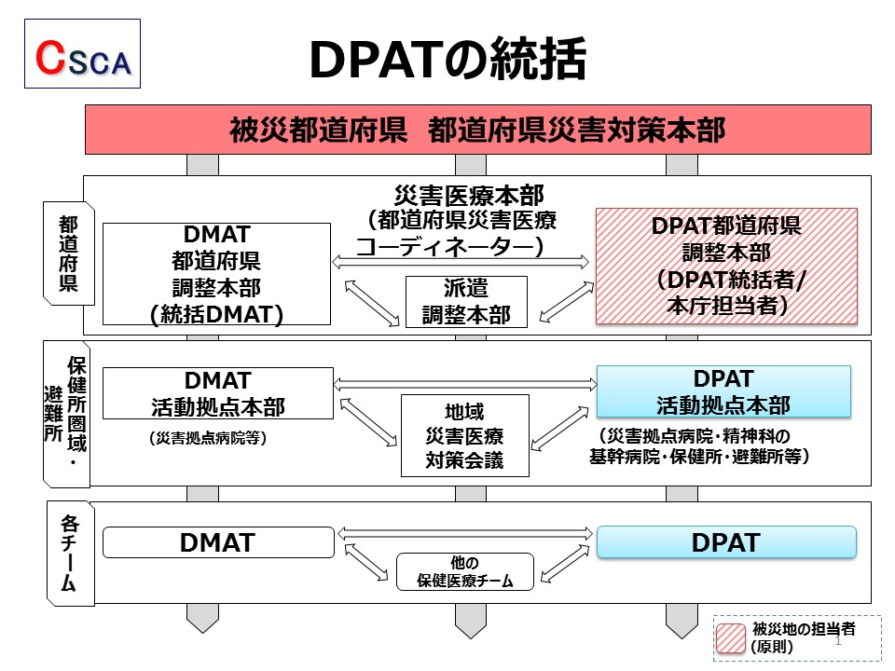
河嶌譲「災害医療の体系的アプローチ CSCATTT」より

昨年10月、本県においても甚大な被害をもたらした令和元年台風19号災害対応において、本県で初めてＤＰＡＴが活動しました。主な活動概要については以下のとおりです。
・10月14日（月・祝）午前、県庁内に本県ＤＰＡＴ調整本部を設置し活動を開始。
（統括者、県障がい福祉課、県立矢吹病院、当センターが参集）
・県内精神科病院の断水対応（県災害対策本部との連絡調整による給配水等手配）
・被災市町村、ＤＭＡＴ、日赤救護班等との協働による情報収集活動と活動状況共有
・避難所巡回、家庭訪問による被災市町村健康調査への同行（医療機関派遣にて）
・県内精神科医療機関、当センターによる避難所等への同行訪問による相談対応
・11月29日（金）、本県ＤＰＡＴ活動を終結し当センター主体による「被災地心のケア事業（厚労省補助事業）」での対応に移行。（令和2年3月末まで当事業を実施）

災害への備え、それは日々の訓練・研修や資機材等の準備だけで済むものではありません。
そして、災害時にそれらの備えを最大限に活かすものは「支援者のつながり」です。
去る2月5日、台風19号に係る保健福祉医療活動報告会が開かれ、この度の災害対応に携わった県内の各支援チームからの活動報告がなされましたが、そのまとめとして有効性が指摘されたものの一つが正にそれでした。平時からの支援者間の「顔の見える関係づくり」「横のつながり」が最も重要であることを、私はこの度の災害対応で身をもって感じました。
私たちは、これまでの経験と体験を風化させることなく、災害時に備えた訓練や研修を積み重ねるとともに、平時から機関を越えた支援者間の関係性を高めていくことが必要です。
起こってほしくないのが災害、されどいつ起こるか分からないのが災害。
災害時にどうするかは、平時にどうしているかの延長上にしかなく、決して特別なことではないことを改めて肝に銘じたいと思います。

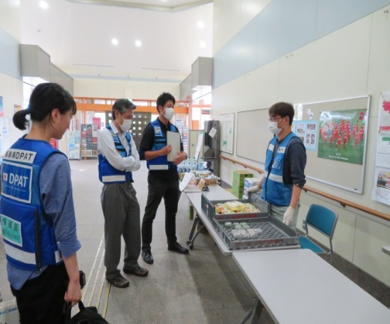
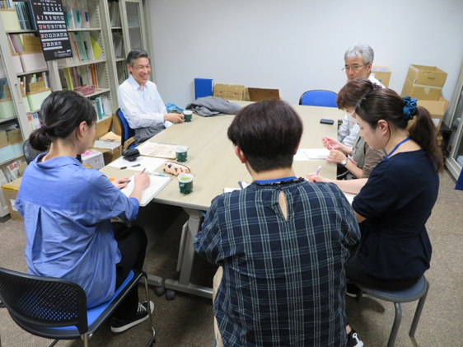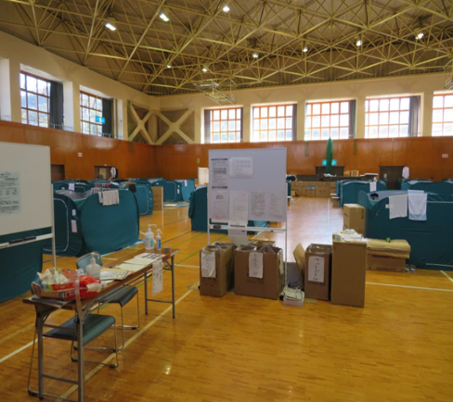



被災地心のケア活動
被災地心のケア事業コーディネーター 新藤 明美

１０月に発生した台風１９号とその後の大雨により、福島県は甚大な被害を被りました。それに対し、県ではまず福島県災害派遣精神医療チーム（DPAT）が活動を開始しました。さらに、１２月からはDPATの活動を引き継ぐ形で、中長期的な心のケアを目的とした「被災地こころのケア事業」が始まりました。私は、この事業の「被災地心のケア事業コーディネーター」として１２月から３月まで活動してきました。
活動は主に高齢者のサロンを訪問し、心の健康に対する講話とリラクゼーションです。講話の内容としては、災害後２ヶ月以降に気をつけることとして、自分の身体と心の状態に気づき、セルフケアをすることが一番大切であるとお話ししました。特に２ヶ月以降はマスコミも災害については取り上げることが少なくなり、ボランティアの方も少なくなってきます。そういう時期に、大きな不安や災害時の恐怖などが突然現れることもあります。そういうときに自分の感情に気づき、それを言葉にして、安心な場所で信頼できる人に話すことも大切なことです。
さらに、セルフケアの一つとして、リラクゼーションを行いました。呼吸法・漸進的筋弛緩法・タッピングタッチなどです。そのことによって、自分のストレスや疲れを軽減し、コントロールできるという体験をしていただけたと思います。
また、災害などで心に大きなダメージを受けた時の回復力（レジリエンス）を高めるために、日常生活の中で、プチハッピーを感じることが大切であるということもお話しました。そして、参加者の皆さんの最近のプチハッピーをお聞きしたりしました。
このように、この事業では高齢者のサロンに対しての心理教育やリラクゼーションを中心とした支援活動が主なものでした。本当に支援が必要な方に、支援ができたかということについては疑問が残ります。また、各市町村を訪問してみて、支援者の疲弊ということも感じられましたが、その部分の支援ということまでは至りませんでした。また、市町村と所轄県保健福祉事務所との連携にも課題があるように感じます。

被災地心のケア事業コーディネーター 加藤 信子

台風１９号とその後に降った大雨は福島県に大きな被害をもたらしました。その被害は5ヶ月たった今でもその爪痕を残したままであるところもあるようです。9年前におきた東日本大震災においても甚大な被害に被り、復興にむけてまだまだ歩み続けている本県ですが、この台風でまた更に傷を負ってしまったように感じます。
私が訪問し、一緒にリラクゼーションを行ったサロンの中には、被災された方がいらっしゃいました。その方々は『夢であってほしい。夢なら醒めてほしい。』と嘆き悲しみながらも、『前に進むしかないんだ。』と話していました。家や田畑、農作物、農機具や車を水害で失いながらも、前を向かなくてはいかない。そんな声を出す人たちにどうやって力になれるんだろう…と自分の無力さを感じざるを得ませんでした。そんな私に対しても『また、来てね』と声をかけてくださる方もいました。被災者支援は短期的な単回の介入は無益で、ともすると被災者の方にとって迷惑になることもあると言われています。被災者支援では、継続的な支援が有効であるといった研究報告がされました。今回の事業は3月で終了しますが、形を変えても前を向こうとしている人達の力になれるような事業が展開されることを望んでいます。私も一県民として一緒に活動できるような道を探していきたいと思います。

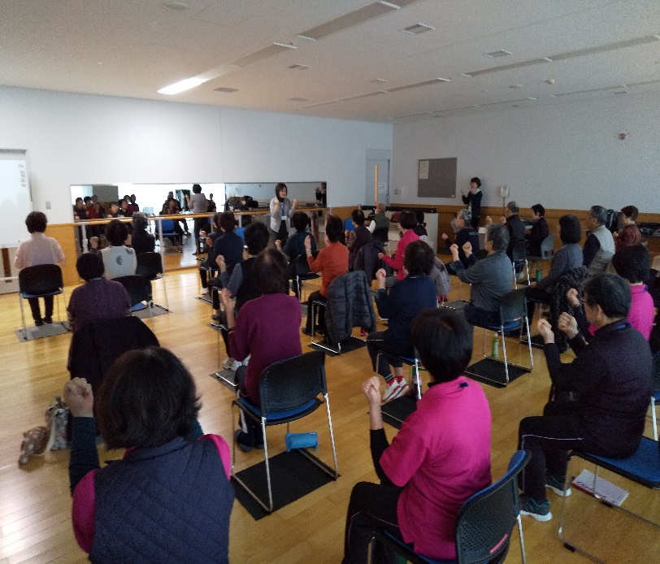

被災地での活動
こころケアサロンの
ひとコマ
リラクゼーション

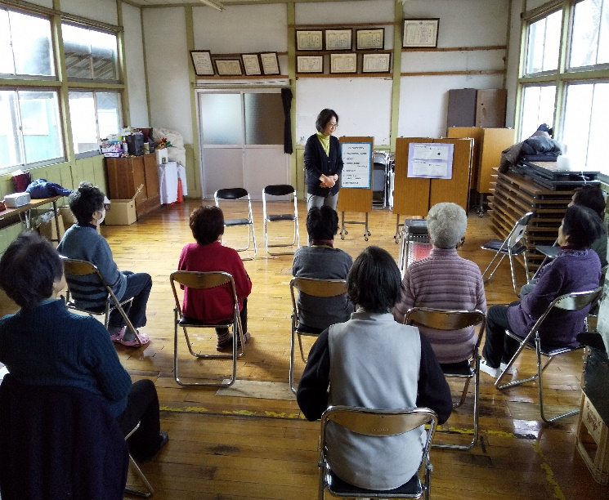
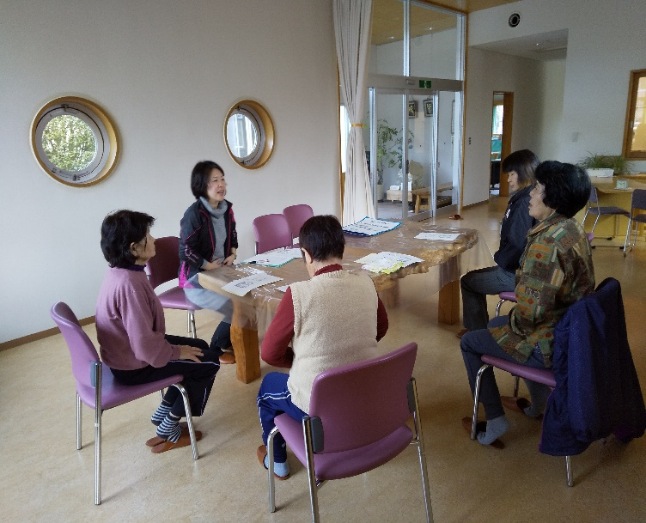





地域精神保健福祉連携支援チーム

アウトリーチ評価検討委員会を開催
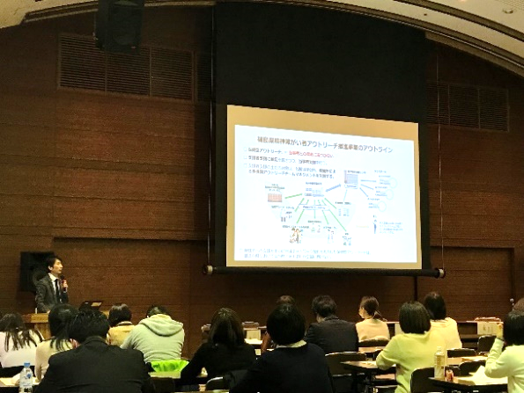
２月２６日（水）１３:３０～１５：３０ 郡山市総合福祉センターにおきまして標記委員会を開催し、県内各地より５０名の方々（市町村、医療機関、相談支援事業所、地域包括支援センター、保健福祉事務所等）にご参加いただきました。
今年度のアウトリーチ推進事業の実施状況について当センターより報告させていただいた後、多機関によるアウトリーチ活動の取組実例紹介と評価を目的としてパネルディスカッションを行い、さらには事業全体に対して参加者の皆様よりご意見をいただきました。

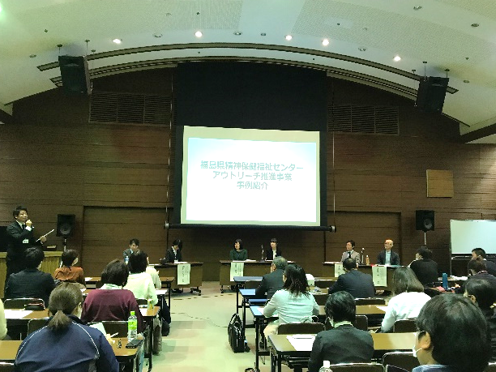
パネリストは以下の皆様にお願いしました。
竹田綜合病院
精神科 科長 上島 雅彦 氏
竹田綜合病院 こころの医療センター
医療社会福祉課室長 塚原 秀一 氏
みなみあいづ障がい者相談センター
相談支援専門員 仲田 みゆき 氏
南会津町 健康福祉課
保健師 渡部 聖子 氏
南会津保健福祉事務所 保健福祉課
保健技師 荒家 恵 氏

参加者からは、保健型アウトリーチの考え方が理解できた、対象者本人との関係を築く身近な支援者（機関）をどう確保・連携・機能させるのかなど、今後の事業運営において大変貴重なご意見を頂戴しました。またパネルディスカッションについては、多機関協働による時間をかけて本人に寄り添う支援の大切さ、支援者側が描くゴールを押し付けない関わり方を学ぶとても良い機会になったという声をいただきました。今回のご意見・ご感想を踏まえ、各支援者の皆様、そして支援対象ご本人から求められるような事業を目指し、次年度以降のアウトリーチ活動に努めてまいります。

進捗状況

各圏域保健福祉事務所・中核市保健所より依頼を受け、アセスメント同行訪問・ケース会議・継続的同行訪問等の支援を行っております。
令和２年２月末日現在
支援件数４３件（うち、支援継続中２３件・支援終了２０件）
アセスメント同行訪問 ７０回実施 ６４時間１０分
ケース会議 ２２１回実施 ２５８時間４５分
継続的同行訪問 １２３回実施 １１９時間４０分
延べ走行距離 ２８，９６０㎞ ★地球半周（２０，０００㎞）超えました！
延べ所要時間（移動時間含む） １，１６４時間２５分

✾今後とも私たちReMWCATの活動にご理解とご協力を賜りますようお願い申し上げます✾

《トピック》 ３月は自殺対策強化月間です。
自 殺 対 策

子ども・若者に対する自殺対策
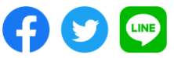
【居場所づくり活動における自治体との連携と自殺対策SNS相談事業】
～生きるための包括的支援研修から～
福島県精神保健福祉センター
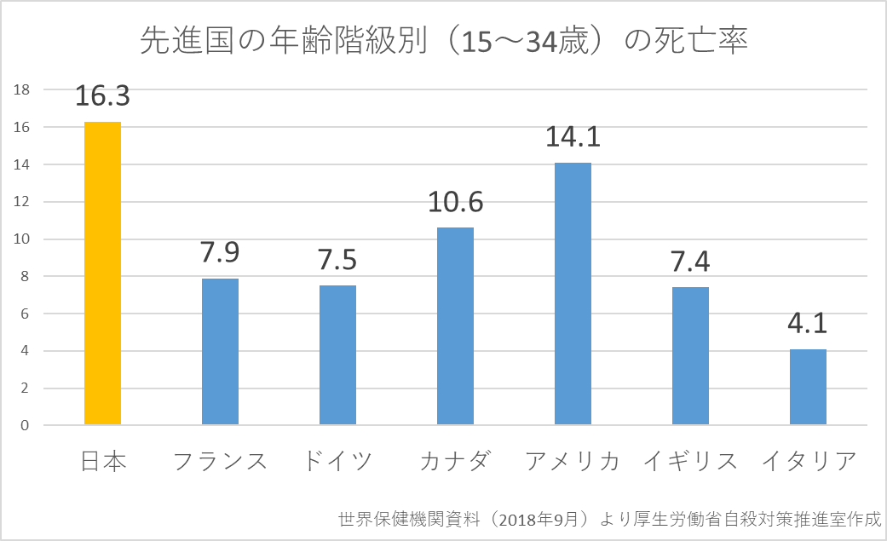
＜若年層の自殺をめぐる状況＞

自殺者数は減少してきていますが、依然として年間2万人を超えており、未だ深刻な状況です。中でも若年層の自殺は、10～39歳の死因順位の1位は自殺となっており、国際的にも、15～34歳の死因順位の1位が自殺となっているのは、G7の中でも日本のみとなっています。
福島県の20歳未満の自殺死亡率は、全国と同程度となっており、他の年代の自殺死亡率が減少しているのに対し、ほぼ横ばいで推移しています。15歳から34歳までの自殺死亡率は、47都道府県でワースト10位以内に入る年もあることから、福島県においても若年層の自殺は、深刻な問題となっています。
『参照：令和元年度版自殺対策白書』
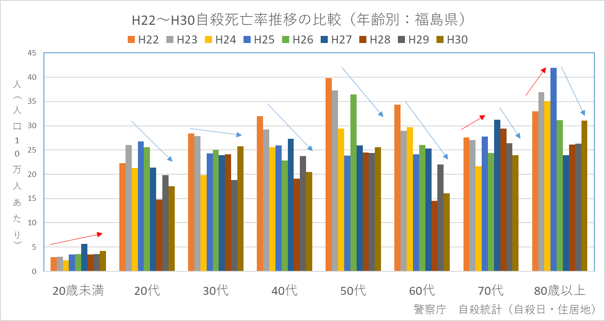

＜国の取り組み＞
若者の多くがSNSを日常的なコミュニケーション手段として用いている現状を踏まえ、若者が相談しやすい体制の整備を図るため、平成30年3月より自殺防止を目的としたSNSを活用した相談事業を民間団体への補助事業として開始しました。さらにSNS相談から具体的支援につなげるため、若者が悩みを気軽に話すことができる居場所づくりを推進するとともに、地域の適切な社会資源へ確実につなげるための体制を構築するとして、先駆的に自治体による「居場所づくり・地域の社会資源につなぐための体制構築モデル事業」を行っています。

＜生きるための包括的支援研修について＞
令和2年2月5日に自殺総合対策推進センター主催の「令和元年度第2回 生きることの包括的支援研修」が開催され、「自殺対策SNS相談事業」、「居場所づくり事業」について、実践的な活動とそれらの活動の自治体との連携について紹介されました。

（１）「自殺対策SNS相談の活用法」 講師 NPO法人自殺対策支援センターライフリンク 代表 清水康之
NPO法人自殺対策支援センターライフリンク（以下、ライフリンクという）は、一般社団法人社会的包摂サポートセンターと連携し、厚生労働省補助事業として集中的に自殺対策のSNS『いきづらびっと（LINE）』を立ち上げ、実施しています。SNSを含むネット上では、若者たちの「助けてください、死にたいです」などの「声」が漂っており、複数の「声」が共振しネット心中で亡くなる方もいます。犯罪者が「声」を嗅ぎつけ被害に遭う方も後を絶たないことが現状です。同時代を生きる大人として、「声」を前に無力感に打ちひしがれたとしても、「声」の主に「その声を聴いたよ」と伝えることが出来ないだろうか。という思いから、自殺対策のSNS相談を始めました。
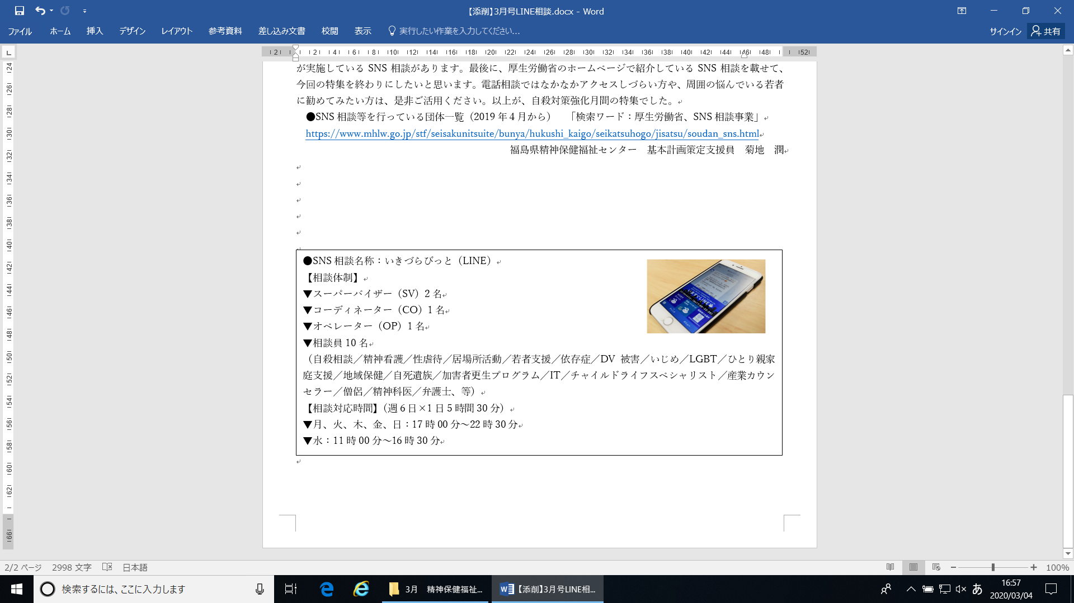
かつてのSNS相談は、若者にとっては身近で相談のハードルは低いが、聴くだけになりがちで出口戦略が弱いものです。しかし、ライフリンクは、SNS相談から始まり、電話相談、実務支援、緊急保護、居場所提供までを行う入口から出口までの「包括的な生きる支援」を目指しています。警察や支援団体の全国的なネットワーク、弁護士や精神科医等の専門家とも連携を図っています。相談体制は、右図になります。
SNS相談支援では、相談員は相談を受けている間、別の相談を受けることが出来ません。SNS相談支援の流れは次の通りです。
「いますぐ相談」とSNS相談が入ると、まず相談者に年齢や性別、話したいことなどの質問に回答してもらいます。次に、相談者に現在抱えている悩みをSNS上に入力してもらいます。相談員は相談を受ける前に、相談者に必ずスーパーバイザー（SV）やコーディネーター（CO）と情報を共有することについて、相談者の承諾を得ます。相談員は相談内容から自殺リスクの高さなどの見立てを行い、SVやCOとともに支援方針を決定していきます。SVは相談員に必要に応じて適宜、「死の問い」などの相談対応に関する提案を行います。COは、外部機関（弁護士等）とやり取りを行い、相談者に提案するだけではなく、必ず外部機関に繋げるようにし、具体的な道筋を示します。
SNS相談は、相談することへの抵抗感が弱まり、本音を話しやすくなる等のメリットがあります。タイミングよく電話相談を提案すると、相談者の8・9割が電話相談に繋がっていくようです。自殺の危険性が高い相談に対しては、電話相談を受け続けながら、警察や児童相談所などの外部機関が相談者の居るところにたどり着くまで対応しています。
反面、SNS相談は周知を強化しても相談員の人数や相談体制などの受け皿が十分でないため、相談がつながらなく待ち時間が増えてしまうという現状があり、相談体制を強化していく必要があります。国における予算の確保も課題となります。

（２）シンポジウム「居場所づくり活動における自治体との連携」
シンポジウムでは、SNS相談からの「居場所」の提供を行っている3団体から、取り組みの報告がありました。

●「フリースペース十色」
元養護教諭等で構成する子どもを地域で支えたい思いを持つ民間団体が2015年から運営しています。週2回、長野県松本市にある教職員住宅の一室を借り、他機関との連携も図りながら、子どもたちに「居場所」を提供しています。立ち上げ当時、対象を中学生と想定していましたが、現在は小学校1年生～30代前半と多岐に渡っています。場所の確保は、行政の協力を得ることができ、無料で確保しています。活動の運営費（人件費は含まず）は賛助会員や協賛者を募り、地域の方に支えられて、活動しています。

●「CHUKO らんどチノチノ」長野県茅野市教育委員会こども課こども館
2002年4月から長野県茅野市が実施しています。平日（13：00～19：00）、土日祝日（10：00～19：00）に茅野駅西ベルビア2Fを確保して、中高生に対して開放しています。「居場所」の確保は行政が行い、イベント等の企画や運営を中高生の運営委員会に任せています。「チノチノ」のスタッフが中高生から相談の声を拾い上げ、学校や茅野市子ども家庭総合支援拠点「育ち あい ちの」に繋いでいます。「育ち あい ちの」の相談総合窓口が、相談対応を行っています。

●「YouthLINK」NPO法人自殺対策支援センターライフリンク内 学生プロジェクト
NPO法人ライフリンクを母体として、2011年10月設置し実施しています。月1回（毎月第3土曜日原則）東京都の公民館で集いの場『Voice sharing』で、自身の抱える「悩み」や「生きづらさ」について分かち合いの活動をしています。「『ここにいてもいいんだ』と一人でも多くの学生が思える。」という理念のもと、生きづらさを抱えた学生が安心して集える居場所をつくことを目的としています。対象は、大学生、大学院生、短大生、専門学校生になります。行政にお願いしたいことは、集いの場『Voice sharing』について、関係機関に周知して欲しいということです。
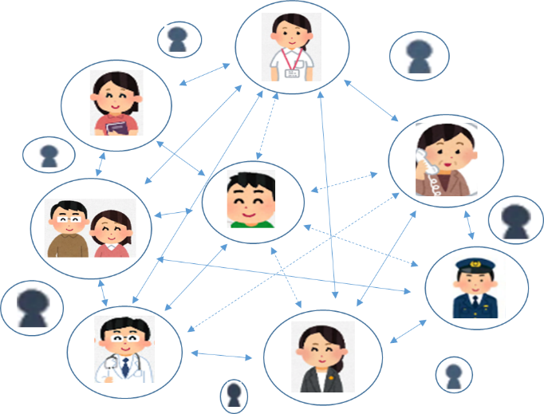
シンポジウムの意見交換では、以下の4点が挙げられました。
①「居場所づくり事業を始める際、場所の確保を行政が行うことでハードルが下がる」という意見が挙げられました。
②「居場所の施設内容を考える際、大人が考えたものを提供するのではなく、子ども達の意見取り入れている」という意見も挙げられました。
③「行政につなぐ場合は、対人支援の窓口はどこなのか、担当者は誰なのかを明確にすることも大切である」と意見が挙げられました。
④「相談員は相談者の自殺に直面することがあります。相談員になる前にそのリスクを必ず説明すると意見がありました。自殺が起こってしまった時には、相談員が抱えないように支援内容を確認し、相談員の気持ちを言葉にし、SVと共有してから、家路につくようにすることも大事」と意見が挙げられました。

＜他団体のSNS相談事業＞
他団体のSNS事業について、厚生労働省のホームページをご覧ください。電話相談ではなかなかアクセスしづらい方や、周囲の悩んでいる若者に勧めてみたい方は、是非ご活用ください。

●SNS相談等を行っている団体一覧（2019年４月から） 「検索ワード：厚生労働省、SNS相談事業」
https://www.mhlw.go.jp/stf/seisakunitsuite/bunya/hukushi_kaigo/seikatsuhogo/jisatsu/soudan_sns.html

＜福島県の取り組み＞
福島県では、福島県教育委員会が児童生徒を対象に福島子どもLINE相談を行っています。相談員は臨床心理士等の資格を持っている専門家が行っています。相談受付時間は、毎日17：00～21：00となります。

●福島県教育委員会 福島子どもLINE相談に関すること「検索ワード：福島県教育委員会 ふくしま子どもLINE相談に関すること」（https://www.pref.fukushima.lg.jp/site/edu/linesoudan.html）

最後に、精神保健福祉センターでは、子ども・若者自殺対策として、教育委員会と連携を図りながら、若者自殺予防教育に関する取り組みを中心に実施しております。また若者向け自殺予防普及啓発グッズを作成し、生徒や教職員、スクールカウンセラーなどに配布をしております。
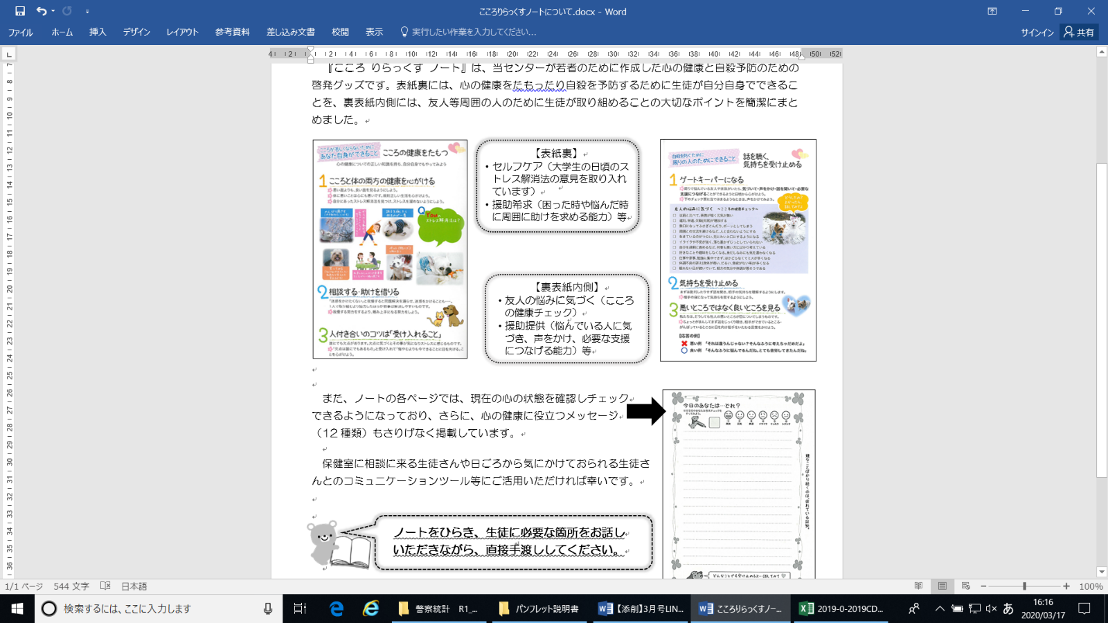
福島県精神保健福祉センター 基本計画策定支援員 菊地 潤

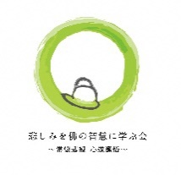
死生観を養うと場を提供
一般社団法人 悲しみを佛の智慧に学ぶ会

【あなたは人生をどのように眺めていますか？】
死生観とは人生の態度のことです。あなたの生き方です。つまり、死生観とはあなたの人生の意味のことです。ですから、人それぞれに死生観は異なります。各自の死生観を逞しくしていく、それが当会の目指しているものです。悲嘆に心が折れてしまうことがないように。
現れた出来事に引きずり回されてしまわないように。そして、あなたが生まれてきたこと、「今・ここ」を生きていること、そのことには大きな意味があるのだと受け取りたいのです。

【安心安全な６つの場を提供】
当法人は、6つの場を提供いたしております。
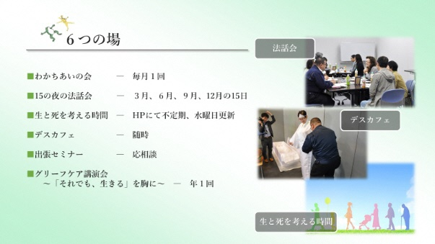
わかちあいの会とは、大切な方と死別された方にお集りいただき、その想いを語り、また、誰かの想いに耳を傾ける場です。

故人様を追慕したり、自らの感情を見つめたりするなかで、わずかにでも視線を上げる支えになればと思っています。

15の夜の法話会は、尾崎豊さんの『15の夜』にちなんで、名づけました。この法話会は、一方的に法話を聞くのではなく、提起された問いを自らに照らして考え、それを他者と分かちあう場です。
生と死を考える時間は、ホームページ上で、
音楽や書物、詩や短歌などを紹介しております。
デスカフェは、死について気楽に考えてみようという場です。前回の催しでは、棺の中に入っていただき、読経される体験をしたうえで、死について考える時間を持ちました。
出張セミナーは、「企業やサークルで死生観を考えるようなことをお求めならば、出張いたしますよ」という場です。

グリーフケア講演会 ～「それでも、生きる」を胸に～は、昨年11月24日、郡山市中央公民館において、グリーフケアの第一人者である、髙木慶子シスターをお招きして開催しました。福島県自殺対策緊急強化基金事業に採択され、県内外から120名の方にお集まりいただき、時を共にいたしました。

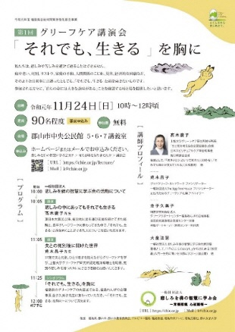

【今後について】
当会の目指すところは、一人ひとりの死生観を地域で支える仕組みづくりです。
会の活動に、ご賛同いただける方々の得意分野でもって、地域全体で、その人を支えていくような活動、それが、連携サポートケア構想です。
とは言いながらも、実際、会を立ち上げて1年。死生観やわかちあいの会という言葉の馴染みのない地域に、まず、この時と場があることを丁寧に伝えていきたいと考えております。
（代表理事 大童法慧）
一般社団法人 悲しみを佛の智慧に学ぶ会ホ―ムページ
https://chie.or.jp/
お問い合わせ info@chie.or.jp
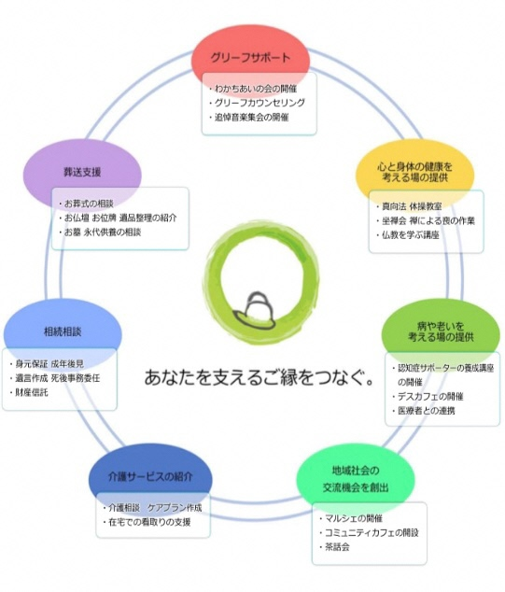

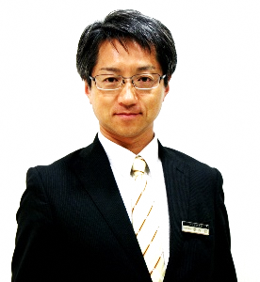
いわきグリーフケア協会について

代表 藁谷 聡（わらがい・さとる）
日本グリーフケア協会 グリーフケアアドバイザー特級
いわき市自殺対策協議部会 委員

これまでバックナンバーにて多くの先生方によって資料や貴重なデータはたくさん掲載されていらっしゃいますので、今回は、私が運営している団体の紹介と、グリーフサポートの現場で起こっていることについて書かせていただきました。実際に自死遺族支援の活動にあたっている方々や、今後そういった活動に携わろうとされている方々のご参考にしていただければ幸いでございます。ご指摘やご批判もあろうかと存じますが、何卒ご容赦ください。

当協会の活動について
「グリーフケア」あるいは「グリーフサポート」とは、配偶者や家族など近しい方々を亡くされたご遺族を対象に提供される心の支援のことを指しますが、私たち「いわきグリーフケア協会」は2007年1月に発足して以来、ご遺族の方々に会への参加を呼びかけてきました。活動の内容は、大きく分けて次の３つです。

（１）遺族のための分かち合いの集い
（２）グリーフワーク教室
（３）サポーター養成

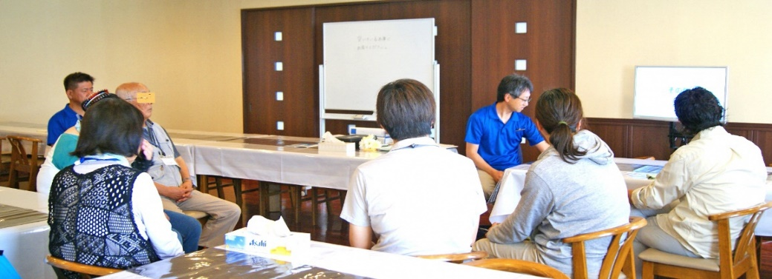

▲写真①
遺族のたけの分かち合いの集い「いちばん星の会」開催の様子

活動の主軸としている（１）遺族のための分かち合いの集い「いちばん星の会」では、当協会が実施する研修の後、“サポーター”として認定を受けたスタッフがファシリテーターとなって会を運営します（写真①）。ご遺族は、胸の内に抱える悲しみや苦しみ、いろいろな思いを打ち明け、ときには共感し、またあるときには互いに涙し、複雑に絡み合った感情をひとつひとつ紐解いていくものです。たった１回の参加で元気になる方もいれば、協会設立当時から12年以上通い続けていらっしゃる方も。回復の速度には個人差があるので、早いとか遅いという議論はしません。 活動（２）の「グリーフワーク教室」は、死別による悲嘆をテーマとして開催されるプチイベントのことで、解り易い例を挙げると、過去に『故人と共に食すフレンチ』（＝お料理教室）や、『天まで届け！歌声コンサート』（＝写真②）、『天国に送る絵手紙教室』（＝写真③）といったものが開催されました。カルチャー教室感覚の軽いノリで参加できるもので、こちらは非常に盛り上がります。テーマごとに発表者や講師が異なりますが、基本的には企画の段階から、講師・出演者の方々にも近しい誰かを亡くされている死別経験者を選んでおり、会の主旨を説明のうえご協力いただいております。

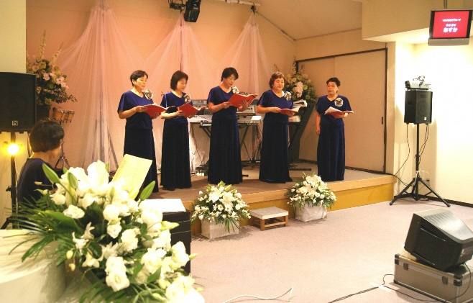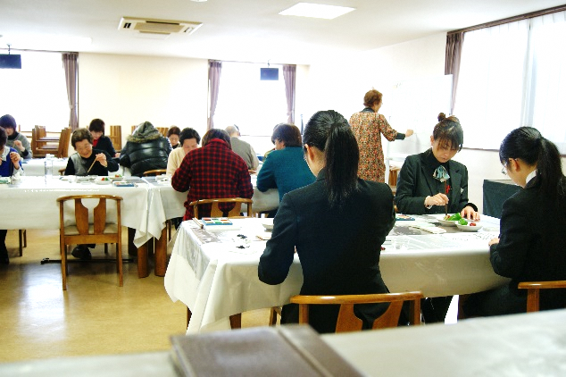
▲写真②「天まで届け！歌声コンサート」 ▲写真③「天国に送る絵手紙教室」

これらのイベントを含め、スタッフたちが思考を凝らして数々のチャレンジを繰り返してきた結果、参加者さんたちは何を望み、どんなことに心癒されるかということがようやくわかってきたところではありますが、長年続けてきたからこそ経験する、キレイごとだけでは済まされない現実もあり、そこから目を背けることはできません。

参加者から投げかけられる容赦ない「洗礼」
月に１回程度、不定期での開催と謳っておりますが、参加者の方からは「毎日やってほしい」という声が上がってきます。私たちの生活スタイルに余裕があれば是非提供したいところですが、毎日どころか、毎週であっても現実的には無理です。ある日、うちの若いスタッフが電話対応中に、「そんな、ひと月に１回しかやらない活動なんて、やってる意味なんかねぇ！ 無駄だ！ 今すぐ辞めちまえ。お前らがやってることなんか、オレたちにとって、どうせ何の役にも立たないんだよ！」ということばが受話器の向こうから聞こえてきました。でもこういったことは珍しいことではありません。私がこの原稿を書いているほんの数日前にも、ほぼ同じような電話があったばかり。「お叱り」というよりは、ほとんど「八つ当たり」ですね。当会のスタッフたちは全員がそれぞれ仕事を持っており（公認心理士、看護師、介護福祉士、葬祭ディレクター、セラピストなど職種は多岐にわたります）、この活動に関してはノーギャラ、いわゆる手弁当。わずかなスタッフが、自分の休日や仕事の合間を縫って動いているので、電話受付も３６５日２４時間対応というわけにはいきません。参加者さんからの心無いひとことが、心に深く突き刺さることもしばしば。私たちは神様でも聖人でもなく、同じ人間ですから、そんなことを言われれば当然落ち込むことだってあります。どうして見ず知らずの相談者からこんなことを言われながらこの活動を続けなければならないのか、なぜこの人のために自分の時間を犠牲にして話を聞かなければならないのか。そんな複雑な思いを抱えながら相談業務に対応する現場のスタッフ、特に、参加者からの「洗礼」に慣れていない若い子なんかは、電話を受けたあと悔しくて目に涙を浮かべていることだってあるんですよ。「あれ？ どうしたの？」って聞くと「もう辞めたいです」って、声を震わせながら（笑）。それは私たちに対する期待の表れだと思っています。相談者さんたちは、毎日でも参加したいという自分の目的が達成されないので、私たちに不満をぶつけ、聞き分けのない我儘な子どものように振舞っているだけなのです。やり場のない悲しみや苦しみ、怒りの矛先が、いつの間にか私たちに向けられている、ということが理解できるようになるとあまり腹も立たないのですが。そんな理不尽なクレーム対応（？）のような状況に出くわしても、うちのサポートスタッフたちは本当によく頑張ってくれていると感謝しています。たいていの場合、参加者さんから後日「この前はひどいこといってごめんなさい」と謝っていただけるか、あるいは二度と来なくなる、のどちらかです。

震災の次のフェイズ ～私たちが抱える課題～
震災を経験した人たちの多くが、「自分にも何かできるはず」と立ち上がったのはもう９年も前のこと。県内各地あるいは県外から、志高い人々によって様々な分野でボランティア活動が展開されました。当時、雨後の竹の子のようにたくさんのボランティア団体が結成され、いつの間にか消えていきました。個々の活動目標が達成され、“mission completed”として解散あるいは活動終了されたのなら、それはそれでいいと思いますが、人々の心に寄り添う活動は、地味でもいいから「長く続ける」ということが何よりも大切だと考えます。こういった支援は「思いつき」とか「勢い」だけではなかなか続かないものです。
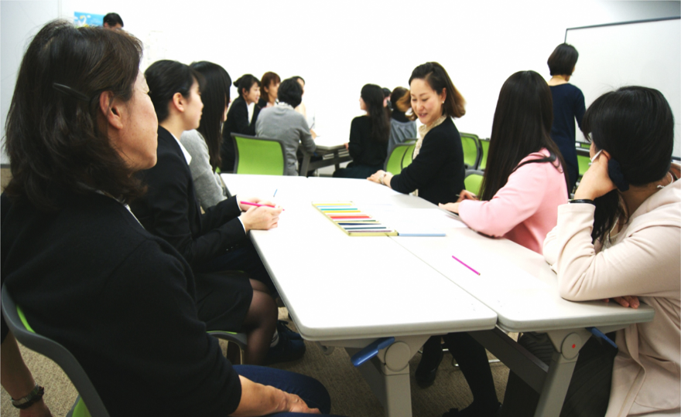
▲写真④ 「サポーター養成講座」の様子

かくいう私たちの団体もまた、永続的にサポートを提供していけるかどうかの瀬戸際に立たされています。スタッフの確保は緊急不可避的な課題であり、今後どのように展開すべきかよりも、どのように持続していくかという壁が目の前に立ちはだかっているのです。これまで、定期的にサポーターの養成講座を開催しては活動の拡充を図ってきました（＝写真④）。座学と演習あわせて2日間のプログラムで構成されており、毎回20から30名の方々が受講されます。座学のなかで私が必ず伝えることは、「この活動は決して楽でもなければ、やっていて楽しくもない。でも、これを望んでいる人が大勢いる。やるからには、ずっと続けるという覚悟をもって」と強く訴えます。何名ものサポートスタッフが誕生してはいるのですが、そのほとんどが受講しただけで満足してしまうか、実際にグループワークの現場を目の当たりにして「私にはムリ」、「精神的にとても重すぎる」と言って、活動から足が遠ざかってしまうのです。“――協会”という立派な名前がついていても、現在、継続的に活動できているスタッフは実質５名ほど。「あんなにたくさんのサポーターを養成して会員名簿にはこんなに名前が載っているのに、本当に動けているのはたった数名か」という無力感。それが現実ですね。覚悟を決めて始めた活動ではありますが、思っていた以上に負担が大きな作業の数々。企業でさえ労働力の確保が困難なこの時代、物理的な利益が伴わないボランティア活動となるとさらに状況が深刻なのは当然といえるのかもしれません。
地味に細々と続けてきましたが、東日本大震災の直後から一気に存在が知られるようになったのと同時に、支援のニーズが高まったという実感がわきました。しかし「もっと開催してほしい」というニーズを満たせないまま今日に至っており、運営できるスタッフの確保ができず綱渡りの日々。それでも死別の悲嘆に苦しむ方々がいる限り、決して無くしてはいけない支援活動だと信じて、これからもグリーフサポートの必要性を訴えていきたいと考えます。


精神保健福祉センターからのお知らせ
◆令和２年度事業計画が確定しましたら、各関係機関への周知および当センターＨＰに掲載いたします！ 例年は、年間計画の概要をお知らせしておりましたが、新型コロナウイルス感染防止対策のため、研修等の日程を確定できずにおります。ご迷惑をおかけします。

◆定例の相談支援業務は以下の通り実施します。詳細については、お問い合わせください。

◆令和２年度からの依存症相談拠点として専門相談員を配置することとなりました。 これまで、アルコールや薬物依存については、特定相談事業として取り組んできました。
近年は、ギャンブルやゲームなどのプロセス依存の広がりも問題視されています。こうした問題に対して、県では治療拠点機関や相談拠点機関を整備することとなりました。
すでに当センターでは、ギャンブル依存症本人回復治療プログラム（ＳＡＴ-Ｇ）や家族ミーティグなど試行的に取り組んでおります。
今後も各関係機関と連携を取りながらこれまで以上に、依存症の本人や家族への支援に取り組んでいく予定です。

【定例の相談支援業務】
相談業務 | 対応者 | 開催日時 | 備考
精神保健福祉相談 | 保健師、精神保健福祉士、心理判定員等 | 平日  ８：３０～１７：１５ | 来所相談は、完全予約制です。
特定相談  （思春期・依存症等） | 精神科医 | 第２・４木  １３：００～１６：００ | 来所相談は、完全予約制です。
依存症等専門相談 | 専門相談員（精神科医） | 第３水 １３：００～ | 来所相談は、完全予約制です。
薬物依存症等専門相談 | 専門相談員（回復施設スタッフ） | 第３木  １０：００～ | 来所相談は、完全予約制です。
薬物依存症家族教室  （ＣＲＡＦＴ） | 専門相談員・心理士・保健師等 | 第３木  １０：００～１２：００ | 時間が変更になりました！
ギャンブル依存症  回復プログラム  （ＳＡＴ－Ｇ） | 保健師・心理判定員等 | ５月から開始予定 | 事前面談が必要
ギャンブル依存症  ＧＡミーティング | 当事者 | 毎月最終週水曜日  １３：００～１４：３０ | 予約不要
ギャンブル依存症  家族ミーティング | 依存症当事者・保健師・心理判定員等 | 第２木  １３：３０～１５：３０ | 事前面談が必要
アディクションスタッフミーティング | 依存症等の支援者 | 偶数月第１木曜日  午後

問合せは ０２４－５３５－３５５６までお願いします。

